一、Set Text的介绍

向输入框/文本框写入文本的一种操作

二、Set Text在UiPath中的使用

1.打开设计器，在设计库中新建一个Sequence，为序列命名及设置Sequence存放的路径

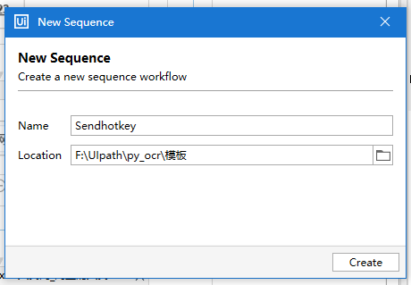

2.在Activities中搜索open browser，并将其拖至设计区，且设置打开网站，运行该流程“https://www.baidu.com/”

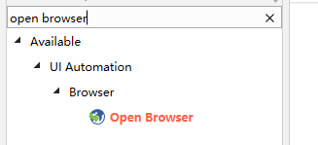

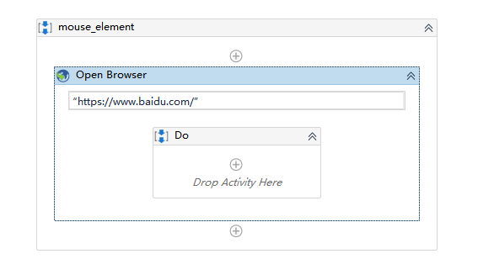

3.在Activities中搜索 输入文本 （set text），并将其拖至设计区，拾取百度搜索的输入框，且设置输入的文本为“uipath

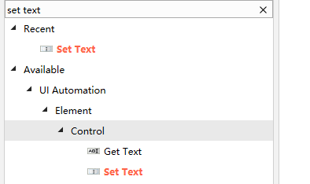

#拾取区域，红色框选区域

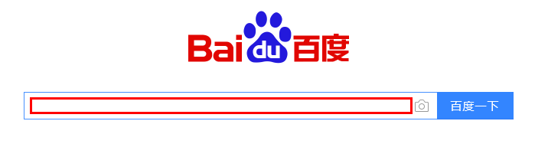

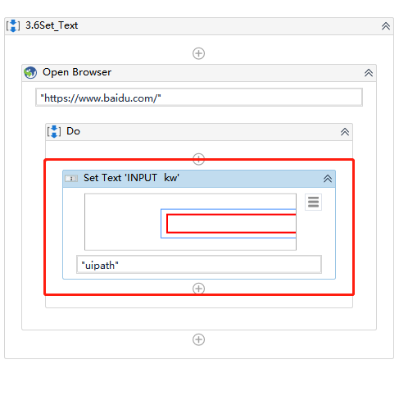

# 运行完成，你会看到搜索框输入了”uipath”

总结：以上流程就用到了设置文本set text